İZMİR İLİ, TORBALI İLÇESİ
TULUM MAHALLESİ
523 NUMARALI PARSELE İLİŞKİN
ENERJİ ÜRETİM ALANI
(GES-37,67803 MWm ) AMAÇLI
1/5000 ÖLÇEKLİ NAZIM İMAR PLANI
PLAN AÇIKLAMA RAPORU
(2025)

1. PLANLAMA ALANININ TANIMI VE KONUMU 3
2. PLANLAMANIN AMAÇ VE KAPSAMI 4
3. MÜLKİYET DURUMU 4
4. KURUM GÖRÜŞLERİ VE İZİNLER 4
4.1. Çağrı Mektubu 4
4.2. ÇED Kararı 4
4.3. Tarım Dışı Kullanım İzni 4
5. GENEL JEOLOJİ 5
6. ÜST ÖLÇEKLİ PLANLAR VE MEVCUT İMAR DURUMU 9
6.1. 1/100.000 ölçekli Hatay Çevre Düzeni Planı 9
6.2. Alt Ölçekli İmar Planları 9
7. PLAN KARARLARI 10
7.1. Öneri 1/1000 Ölçekli Uygulama İmar Planı 10

1. PLANLAMA ALANININ TANIMI VE KONUMU
Planlama alanı; İzmir ili, Torbalı ilçesi, Tulum Mahallesi, 523 numaralı parsel üzerinde; 1/5000 ölçekli halihazır haritaların L18-C-19-B ve L18-C-19-C paftalarına isabet etmekte olup yaklaşık 92 ha alanı kapsamaktadır. Planlama alanı, İzmir merkeze 47 km, Torbalı ilçesine 12 km mesafede bulunmaktadır.
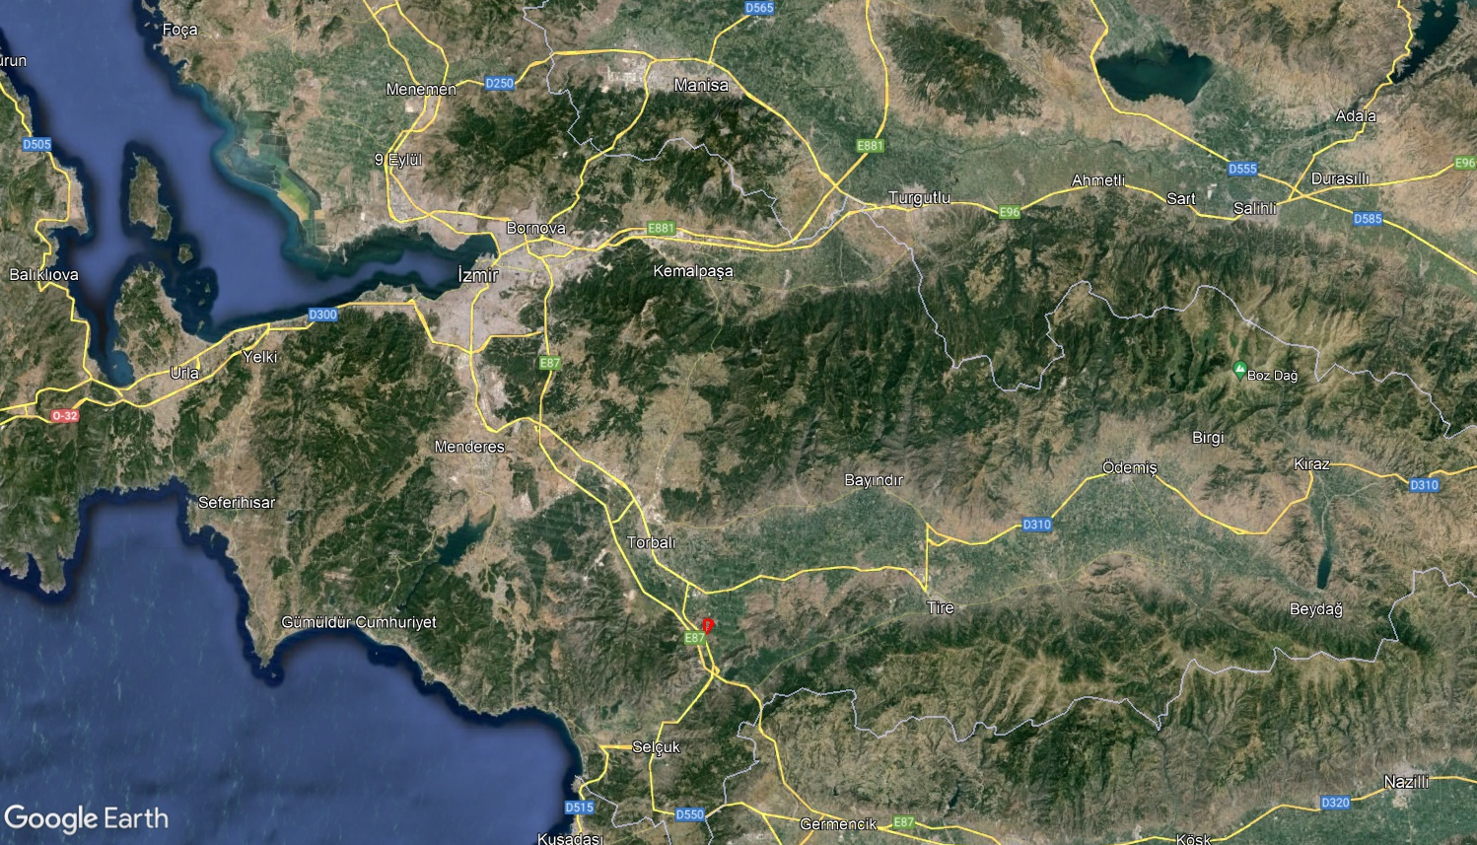
İzmir
Torbalı İlçesi
Planlama Alanı
12 km
47 km
Resim 1: Planlama Alanını Ulaşım Bağlantılarını Gösterir Uydu Görüntüsü
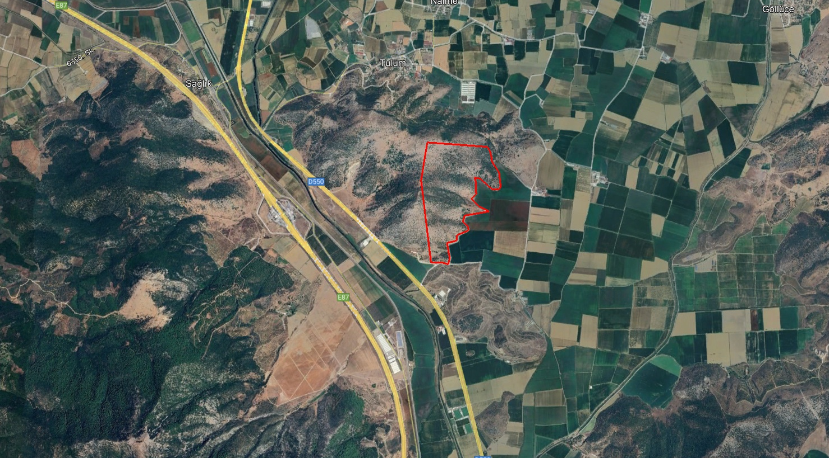
Planlama Alanı
Resim 2: Planlama Alanını Gösterir Uydu Görüntüsü

PLANLAMANIN AMAÇ VE KAPSAMI
İmar planına konu söz konusu parselde, Enerji Üretim Alanı (GES–37,67803 MWm) yapılması amaçlanmaktadır.

MÜLKİYET DURUMU
Plan teklifine konu; İzmir ili, Torbalı ilçesi, Tulum Mahallesi, 523 numaralı parsel şahıs mülkiyetinde olup, UÇAK TEKSTİL TURİZM İTH. İHR. SAN VE TİC. A.Ş. ile kira sözleşmesi yapılmıştır.

KURUM GÖRÜŞLERİ VE İZİNLER
İzmir ili, Torbalı ilçesi, Tulum Mahallesi, 523 numaralı parselde Enerji Üretim Alanı (GES–37,67803 MWm) Amaçlı hazırlanan 1/5000 ölçekli Nazım İmar Planı kapsamında alınan kurum görüşleri plan açıklama raporu eki olan CD’de yer almaktadır.

Çağrı Mektubu
Planlama alanının bulunduğu bölgede elektrik dağıtım lisansı bulunan GDZ Elektrik Dağıtım A.Ş. tarafından, bahse konu yatırım kapsamında UÇAK TEKSTİL TURİZM İTH. İHR. SAN VE TİC. A.Ş.’ye, 23/01/2023 tarih ve 4822 sayılı yazı ile Faz-1 için 10,71252 MWm, 24/05/2023 tarih ve 33092 sayılı yazı ile Faz-2 için 17,8542 MWm, 16/06/2023 tarih ve 38961 sayılı yazı ile Faz-3 için 9,11131 MWm olmak üzere İzmir ili, Torbalı ilçesi, Tulum Mahallesi, 523 numaralı parselde enerji üretim santralinin kurulması için toplam 37,67803 MWm kurulu gücünde “Çağrı Mektubu” verilmiştir.

ÇED Kararı
İzmir ili, Torbalı ilçesi, Tulum Mahallesi, 523 numaralı parselde Yenilenebilir Enerji Kaynaklarına Dayalı Üretim Tesisi Alanı projesine ilişkin Çevre, Şehircilik Ve İklim Değişikliği Bakanlığı Tarafından 29.08.2024 Tarihli Ve 7891 Karar No İle ÇED Olumlu Kararı verilmiştir.

Tarım Dışı Kullanım İzni
İzmir İl Tarım ve Orman Müdürlüğü’nün 28/12/2023 tarih ve 12598088 sayılı görüşünde; “5403 sayılı "Toprak Koruma ve Arazi Kullanımı Kanunu"nun 13. maddesinin 2. fıkrasına göre yukarıda belirtilen 2022-35-001157 takip numarası ile (KTA) Kuru Marjinal Tarım Arazisi olduğu tespit edilen Uçak Tekstil Tur. İth. İhr. San. ve Ticaret A.Ş. tarafından "Güneş Enerji Santrali (GES)" kurulmasına ilişkin 1/5000 ölçekli Nazım İmar Planı ve 1/1000 ölçekli Uygulama İmar Planı yapılması talebi, yazımız ekinde yer alan DSİ görüşünde belirtilen hususlara uyulması ve İZSU görüşünün alınması şartıyla uygun görülmüştür.” denilmektedir.

GENEL JEOLOJİ
İzmir Çevre, Şehircilik Ve İklim Değişikliği İl Müdürlüğü tarafından 23/02/2024 tarihinde onaylanan İmar Planına Esas Jeolojik-Jeoteknik Etüt Raporunda Planlama Alanı “Önlemli Alan-2.1” olarak değerlendirilmiş olup; etüt raporunda yer alan sonuç ve öneriler bölümü aşağıda ayrıntılı olarak açıklanmıştır.

SONUÇLAR VE ÖNERİLER
1. Bu çalışmanın amacı, İzmir İli, Torbalı İlçesi, Tulum Mahallesi, 523 Parsel, 6 adet 1/1000 Ölçekli, L18-C-19-B-3-D, L18-C-19-B-4-C, L18-C-19-C-1-B, L18-C-19-C-1-C, L18-C-19-C- 2-A VE L18-C-19-C-2-D nolu halihazır harita paftalarında yer alan toplamda 91.94 Ha’lık alanın 1/1000 Ölçekli Uygulama İmar Planına Esas Jeolojik-Jeoteknik Etüt raporunun hazırlanması, jeolojik ve Jeoteknik verilerinin elde edilmesi ve bu veriler ışığında yerleşime uygunluk durumunun değerlendirilmesidir. Bu rapor Çevre ve Şehircilik Bakanlığı’nın (Mekansal Planlama Genel Müdürlüğü) 28.09.2011 tarih ve 102732 sayılı Genelgesi uyarınca, Mülga Bayındırlık ve İskan Bakanlığının 19.08.2008 tarih ve 10337 sayılı Genelgesinde yer alan Format-3’e göre hazırlanmıştır.
2. UÇAK TEKS.TUR.İTH.İHR.SAN.VE TİC.A.Ş’ye ait Güneş Enerji Santrali amaçlı imara açılacak olan inceleme alanında, zeminin jeolojik yapısı ile mühendislik parametrelerinin belirlenebilmesi amacıyla 02.01.2024-09.01.2024 tarihleri arasında, 10.00 m arası derinliklerde, 12 adet toplam 120.00 m sondaj çalışmaları, 3 adet gözlem noktası ve laboratuvar çalışmalarının yapılması ve İmar Planına Esas Jeolojik-Jeoteknik Etüt Raporu’nun hazırlanması işi ODAK GEO MÜHENDİSLİK DAN. İŞ GÜV. TUR. İTH. VE İHR. TİC. LTD. ŞTİ tarafından yapılmıştır. Ayrıca sahada inceleme alanının profilini tam yansıtacak şekilde seçilen doğrultularda, 7 profilde Masw Kırılma, 7 noktada Mikrotremör Çalışması, DE TA MÜHENDİSLİK SOND. LAB. NAK. İNŞ. TİC. LTD. ŞTİ. tarafından yapılmıştır. Arazi çalışmaları jeoloji mühendisi, jeofizik mühendisi ve arazi elemanları tarafından yürütülmüştür.
3. İzmir İli, Torbalı İlçesi, Tulum Mahallesi, 523 Parselde Yer Alan, 91.94 Ha’lık sınırları belirtilen inceleme alanı, 23/06/2014 tarih ve 9948 sayılı Bakanlık Olur'u ile onaylanan İzmir- Manisa Planlama Bölgesi 1/100.000 Ölçekli Çevre Düzeni Planında “Tarım Arazisi”nde kalmaktadır.
İnceleme alanında herhangi bir yapılaşma bulunmamaktadır.
İnceleme alanında İzmir Valiliği İl Afet ve Acil Durum Müdürlüğü’nün 26.04.2023 tarih
555630 sayılı Ek-7’de belirtilen yazısına istinaden Afete Maruz Bölge kararı bulunmamaktadır.
Planlama öncesi taşkın, sit ve koruma bölgeleri için güncel kurum görüşleri alınarak planlamaya gidilmelidir.
4. İnceleme alanı eğimi % 10-20 (Düşük Eğimli Alanlar), % 20-30 (Orta Eğimli Alanlar), % 30-40 (Yüksek Eğimli Alanlar), % 40-50 (Çok Yüksek Eğimli Alanlar) ve % 50-60 (Çok Yüksek Eğimli Alanlar) aralığında olup, en düşük kot = 14 m, en yüksek kot= 220 m seviyesindedir.
5. Yapılan arazi gözlemleri, jeolojik ve litolojik yapı, sondaj çalışmaları, laboratuvar deneyleri, jeoteknik hesaplamalar ve sonuçlarına göre inceleme alanında, Üst Paleozoyik Mermer, Metamorfik Kaya (Pz2mr)’ya ait Beyaz ve Yer Yer Sarımsı Bej Renkli Mermer-Şist birimlerin olduğu belirlenmiştir.
6. Sondaj çalışmaları sırasında arazi deneyleri kapsamında CR numuneleri alınmış olup, TCR: % 50-100 arasında, RQD % 0-90 arasında belirlenmiştir.
7. İnceleme alanında açılan 12 adet toplam 72.00 m sondajdan ve 3 adet gözlem noktasından alınan 23 adet karot numunesi üzerinde, Nokta Yükleme Deneyi ve Tek Eksenli Basınç Deneyi yapılmıştır.
8. Arazi çalışmaları kapsamında, 20.01.2024 tarihinde 7 adet Masw Kırılma ve 7 adet
Mikrotremör ölçümü alınarak jeofizik çalışması yapılmıştır. Masw Kırılma çalışmalarına göre
Vp1=465-1009 m/sn, Vs1=286-651 m/sn aralıklarında, Vp2=1251-1730 m/sn, Vs2=460-1008
m/sn aralıklarında, Vs30 hızı ise 419-912 m/sn aralığında belirlenmiş olup, Zemin Sınıfı ZBZC’dir.
- Maksimum kayma modülüne göre çalışma alanındaki zemin özellikleri, “Zayıf-Sağlam-Çok Sağlam Zeminler” aralığındadır.
- Zeminin yoğunluk tanımlamaları "Orta-Yüksek " dır.
- Poisson Oranına göre sıkılığı "Sağlam Kaya-Katı-Sıkı Katı-Çok Gevşek" dir.
- Elastisite Modülü “Zayıf-Sağlam-Çok Sağlam Zeminler” olarak belirlenmiştir.
- Bulk Modülüne bağlı olarak sıkışma özelliği, “Az-Orta” aralığındadır.
Mikrotremör çalışmalarına göre “To: 0.19-0.46” aralığında, Masw-kırılma çalışmalarına
göre “Ak: 1.14-1.82” aralığında bulunmuştur.
9. İnceleme alanı kaya niteliğinde olduğundan herhangi bir şişme ve oturma problemi beklenmemektedir.
Kayaçların ayrışma dereceleri Az Ayrışmış (W2), Orta Ayrışmış (W3) ve Çok Ayrışmış (W4) olarak tanımlanmıştır.
İnceleme alanındaki kaya birimlerin RQD değerleri % 0-90 aralığında ve “Çok Kötü-Kötü- Orta Kaliteli-İyi-Çok İyi Kaliteli” olarak değerlendirilmiştir.
İnceleme alanındaki kaya birimlerin Tek Eksenli Basınç Dayanımı (Deere ve Miller, 1966)’na göre, “Çok Düşük-Düşük-Orta Dayanımlı” kayaç sınıfındadır.
Nokta yük dayanımı (Bieniawski, 1975)’na göre, “Düşük-Orta-Yüksek Dayanımlı” kayaç sınıfındadır.
İnceleme alanında sondaj kuyularından alınan numuneler üzerinde uygulanan laboratuvar deneyleri sonucunda yapılan hesaplama neticesinde, inceleme alanı zemininin taşıma gücünün Nokta Yükleme Deneyine göre 18.47-54.34 kg/cm2, Tek Eksenli Basınç Deneyine Göre 24.17- 62.16 kg/cm2 aralığında olduğu belirlenmiştir.
10. İnceleme alanında açılan sondaj kuyularında yeraltı suyuna rastlanılmamıştır. Herhangi bir sıvılaşma riski de beklenmemektedir.
11. İnceleme alanınında herhangi bir akar ve kuru dere bulunmamakta olup, planlama
aşamasında su baskını ve taşkın riski konusunda DSİ güncel kurum görüşü alınmalı ve bu görüşler doğrultusunda planlamaya gidilmelidir.
12. İnceleme alanı için Afad tarafından 18.03.2018 tarih, 30364 sayılı Resmi Gazetede
yayınlanan 01.01.2019 tarihinde yürürlüğe giren Afet ve Acil Durum Yönetimi Başkanlığına ait Türkiye Bina Deprem Yönetmeliğine göre deprem hareket düzeyi DD-2 düzeyinde, en büyük yer ivmesi 0.347 g olarak belirlenmiştir. Yapıların projelendirilmesinde “Türkiye Bina
Deprem Yönetmelik” esaslarına titizlikle uyulmalıdır.
13. İnceleme alanı eğimi arazi geneli itibariyle % 10-20 (Düşük Eğimli Alanlar), % 20-30 (Orta Eğimli Alanlar), % 30-40 (Yüksek Eğimli Alanlar), % 40-50 (Çok Yüksek Eğimli Alanlar) ve % 50-60 (Çok Yüksek Eğimli Alanlar) eğim aralığındadır. İnceleme alanında birimlerin ayrışma dereceleri Az Ayrışmış (W2), Orta Ayrışmış (W3) ve Çok Ayrışmış (W4) olarak, RQD değerleri “Çok Kötü-Kötü-Orta Kaliteli-İyi-Çok İyi Kaliteli” olarak, Tek Eksenli Basınç
Dayanımı (Deere ve Miller, 1966)’na göre, “Çok Düşük-Düşük-Orta Dayanımlı” kayaç sınıfında, Nokta yük dayanımı (Bieniawski, 1975)’na göre, “Düşük-Orta-Yüksek Dayanımlı” kayaç sınıfındadır.
MTA heyelan envanter haritasına göre inceleme alanında herhangi bir kütle hareketi gözlenmemiştir.
Yapılan arazi çalışmaları, laboratuvar sonuçları, jeolojik-jeoteknik değerlendirmeler yeraltı suyu durumu, zeminin mühendislik özellikleri ve doğal afet tehlike verileri esas alınarak yerleşime uygunluk değerlendirilmesi yapılmış olup, inceleme alanı Önlemli Alan 2.1 (Ö.A- 2.1): Önlem Alınabilecek Nitelikte Stabilite Sorunlu Alanlar olarak değerlendirilmiştir. 1/1000 ölçekli yerleşime uygunluk haritalarında ÖA-2.1 simgesi ile gösterilmiştir.
Önlemli Alanlar 2.1 (ÖA-2.1): Önlem Alınabilecek Nitelikte Stabilite Sorunlu Alanlar
Eğimin % 10-60 arasında olduğu, jeolojisini yapılan sondajlara göre Üst Paleozoyik Mermer, Metamorfik Kaya (Pz2mr)’ya ait Beyaz ve Yer Yer Sarımsı Bej Renkli Mermer-Şist
birimlerin oluşturduğu alanlarda eğim ve litolojiye bağlı olarak stabilite sorunları meydana gelebilir. Bu stabilite sorunları mühendislik önlemleri ile önlenebileceğinden bu alanlar yerleşime uygunluk açısından Önlemli Alan 2.1 (Ö.A-2.1): Önlem Alınabilecek Nitelikte Stabilite Sorunlu Alanlar olarak değerlendirilerek, yerleşime uygunluk haritasında ÖA-2.1 simgesi ile gösterilmiştir.
Bu alanlarda;
- Zemin ve temel etüt çalışmalarında proje bazında yapılacak kazılar, planlanacak yapı yükleri ve alanı etkileyecek dış yüklerde hesap edilerek tüm yamaçlar boyunca detaylı stabilite analizleri yapılmalı, stabiliteyi sağlayacak mühendislik önlemleri belirlenmeli ve ilgili idarenin kontrolünde uygulanmalıdır.
- Mevcut stabil yapıyı bozucu her türlü kontrolsüz kazıdan kaçınılmalı, bu alanlarda yapılacak mevcut ve derin kazılarda oluşacak şevler uygun projelendirilmiş istinat yapıları ile desteklenmelidir.
- Üst Paleozoyik Mermer, Metamorfik Kaya (Pz2mr)’ya ait Beyaz ve Yer Yer Sarımsı Bej Renkli Mermer-Şist birimlerin heterojen yapıda olması sebebi ile inceleme alanında zemin büyütmesi, şişme, oturma-farklı oturma, taşıma gücü v.b. mühendislik parametreleri yapızemin etkileşimine uygun olarak detaylı olarak irdelenmeli gerekmesi halinde alanında uzman kişilerce önlem projeleri hazırlanmalı ve ilgili idarenin kontrolünde uygulanmalıdır.
- Yapı temelleri homojen jeolojik birimlerin mühendislik problemi olmayan kesimlerine oturtulmalı veya taşıttırılmalıdır. Aksi halde gerekli mühendislik tedbirleri alınmalıdır.
- Yüzey suları, atık sular ve yeraltı suyu ortamdan uzaklaştırılarak uygun drenaj sitemleri yapılmalıdır.
- Her türlü yapılaşmada “Afet Bölgelerinde Yapılacak Yapılar Hakkındaki Yönetmelik” ve “Türkiye Bina Deprem Yönetmeliği” hükümlerine uyulmalıdır.

ÜST ÖLÇEKLİ PLANLAR VE MEVCUT İMAR DURUMU

1/100.000 ölçekli Hatay Çevre Düzeni Planı
Planlama alanı, İzmir-Manisa 1/100.000 Ölçekli Çevre Düzeni Planında Tarım Arazileri içerisinde yer almaktadır. Çevrei Şehircilik ve İklim Değişikliği Bakanlığı Mekansal Planlama Genel Müdürlüğü’nün 19.04.2023 tarih ve 6252605 sayılı görüşünde özetle;
“Söz konusu güneş enerji santrali proje alanı, 20 hektardan büyük olduğundan imar planları onaylanmadan önce, ÇDP'nin 8.18.7. Enerji Üretim Alanları ve Enerji İletim Tesisleri başlığı altında yer alan plan hükümleri uyarınca başta İl Tarım ve Orman Müdürlüğü ve DSİ 2. Bölge Bölge Müdürlüğü olmak üzere ilgili üzere ilgili kurum ve kuruluşların görüşleri ile birlikte İzmir-Manisa Planlama Bölgesi 1/100.000 Ölçekli Çevre Düzeni Planında düzenleme yapılmak üzere Bakanlığımıza başvurulması gerekmektedir.” denilmektedir.
Bu kapsamda Çevre, Şehircilik ve İklim Değişikliği Bakanlığı’na İzmir-Manisa 1/100.000 Ölçekli Çevre Düzeni Planı Değişikliği yapılması için başvuru yapılmıştır.
İzmir-Manisa Planlama Bölgesi 1/100.000 Ölçekli Çevre Düzeni Planının L18 plan paftasına “yenilenebilir enerji üretim alanı” sembolünün eklendiği İzmir-Manisa Planlama Bölgesi 1/100.000 Ölçekli Çevre Düzeni Planı Değişikliği 08/03/2024 tarihinde askıdan inerek kesinleşmiştir.
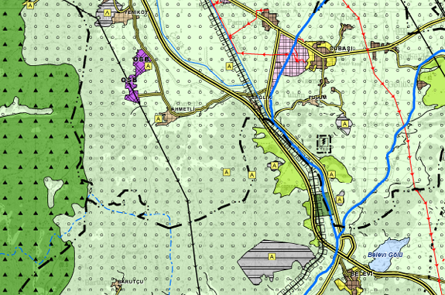
Planlama Alanı
Resim 3: İzmir-Manisa 1/100.000 Ölçekli Çevre Düzeni Planı Değişikliği

Alt Ölçekli İmar Planları
Söz konusu alanın 1/5000 Ölçekli Nazım İmar Planı yoktur.

PLAN KARARLARI

Öneri 1/1000 Ölçekli Uygulama İmar Planı
Planlama sahasında alınmış olan kurum görüşlerine uygun olarak ENERJİ ÜRETİM ALANI (Güneş Enerji Santrali) amaçlı 1/5000 Ölçekli Nazım İmar Planı hazırlanmıştır.
Planlama Alanına, 523 parselin güneyinde yer alan kadastral yolun 10 metrelik imar yolu olarak düzenlenmesiyle servis sağlanmıştır.

Resim 4: 1/5000 Ölçekli Nazım İmar Planı

